ОПРЕДЕЛЕНИЕ ОПТИЧЕСКОЙ ДИФРАКЦИЕЙ ЭНЕРГИИ АКТИВАЦИИ ТВЕРДОФАЗНОЙ РЕКРИСТАЛЛИЗАЦИИ В Si(111) ИМПЛАНТИРОВАННОМ ИОНАМИ P+

Б.Ф. Фаррахов1 ,Я.В. Фаттахов1

1) КФТИ ФИЦ КазНЦ РАН, Казань, Россия

e-mail: [bulat_f@mail.ru](mailto:bulat_f@mail.ru)

Из анализа и обработки дифракционных сигналов, полученных при зондировании имплантированных периодических структур Si He-Ne лазером (λ=0.6328 мкм) во время импульсного светового отжига, определена энергия активации Ea процесса твердофазной рекристаллизации, которая составила 2.3 эВ. В работе применялась разработанная ранее оптическая дифракционная методика изучения динамики фазовых переходов и температуры /1/.

Рис. 1. Сигнал интенсивности первого дифракционного максимума, полученный на ФЭУ при облучении импульсом длительностью 970 мс и плотностью мощности 140 Вт×см-2 и динамика температуры. Образец: Si (111), имплантированный ионами P+ с энергией 50 кэВ и дозой 3.12×1015 см-2.

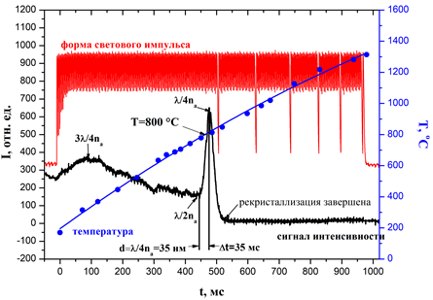

Из отношения расстояния между пиками (минимумами) и временем находится скорость рекристаллизации Vр= d/t (рис. 1). Для нахождения Ea, Vр подставляется в уравнение Аррениуса.

ЛИТЕРАТУРА

1. Фаррахов Б.Ф., Фаттахов Я.В., Галяутдинов М.Ф. // ПТЭ, 2019, № 2, с. 93-98.